MINUTA DE LA INSTALACION DE LA COMISION EDILICIA DE NOMENCLATURA

Siendo las 10.30 horas del día 23 de Octubre del año 2015 en la Sala de Regidores se llevo a cabo la instalación Formal de la Comisión de NOMENCLATURA con el Siguiente,

ORDEN DEL DIA

Primero.- Lista de Asistencia.

Segundo.- Instalación de la Comisión de Nomenclatura Tercero.- Asuntos Generales

Haciendo uso de la voz el Presidente de la Comisión de Nomenclatura, el  
Regidor Albino Jiménez Vázquez, verificando que si existe quórum legal para  
sesionar válidamente y con fundamento en el artículo 11 del Reglamento Interior  
del Ayuntamiento y de la Administración Publica del Municipio de Tlaquepaque y  
tomando en cuenta la votación económica de los integrantes de esta Comisión se  
declara formalmente instalada la comisión de nomenclatura a efecto de dar inicio a  
los trabajos que corresponda a esta comisión.

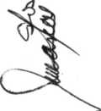

Acto seguido y continuando con el tercer punto del orden del día el

Presidente de la Comisión pregunta a los integrantes de la misma, si alguien tiene  
algún asunto que tratar favor de manifestarlo; para esto la Regidora María de los  
Santos Silva manifiesta que se trabajara de manera conjunta ya que preside la  
Comisión de transito y van estar muy vinculados apoyando a los programas y  
proyectos que se manejen en esta Comisión, puesto que existen calles que no  
cuentan con sus placas en donde no hay nomenclatura y de igual manera no tienen  
señalamientos; así mismo la Regidora Rosa Pérez Leal reitera el apoyo para todos  
los trabajos que se generen dentro de la Comisión.

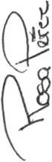

No habiendo más asuntos que tratar se da por concluida la Instalación Formal de la Comisión de Nomenclatura, siendo las 10:37 hrs. del día 23 de Octubre del presente año.

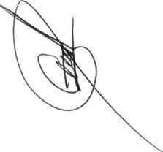

REGIDOR ALBINO JIMENEZ VAZQUEZ Presidente de la Comisión de Nomenclatura

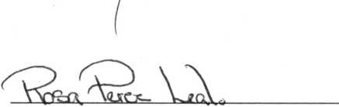

REGIDORA ROSA PEREZ LEAL  
Vocal de la Comisión de Nomenclatura

REGIDORA

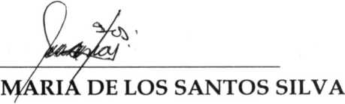

Vocal de la Comisión de Nomenclatura

Estas firmas pertenecen a la Instalación de la Comisión de Nomenclatura